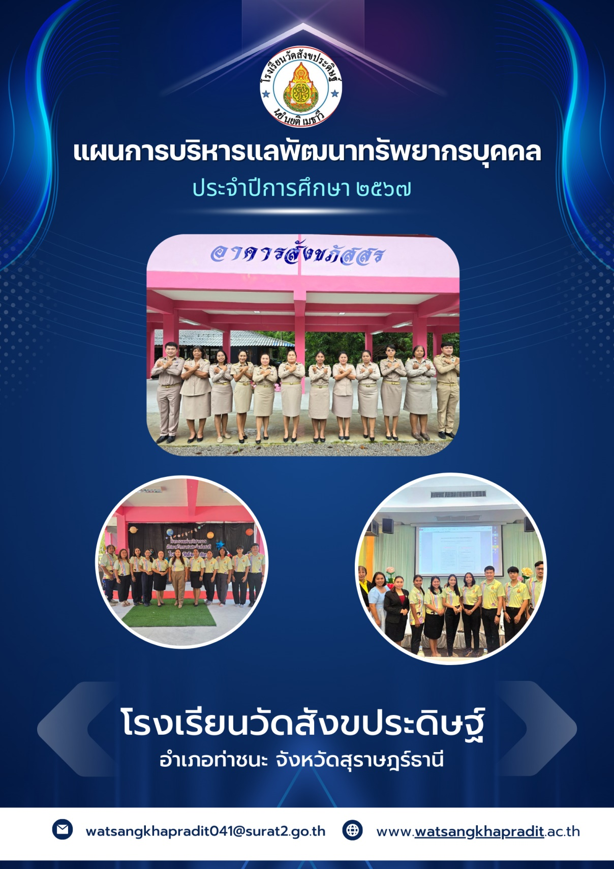

โครงการ พัฒนาศักยภาพครูและบุคลากรทางการศึกษา
สนองกลยุทธ์ที่ 4 พัฒนาครูและบุคลากรทางการศึกษาทั้งระบบ
สนองมาตรฐานที่ มาตรฐานที่ ๒
แผนงาน บริหารบุคคล
ผู้รับผิดชอบ นางมาลี จันทร์อุดม นางสาวรัชกาญจน์ ตุลยกุล
ระยะเวลาที่ดำเนินงาน ปีการศึกษา 2567
------------------------------------
1.หลักการและเหตุผล
พระราชบัญญัติการศึกษาแห่งชาติพุทธศักราช 2542 ฉบับแก้ไขเพิ่มเติม 2545 หมวด 7 ครู คณาจารย์ และบุคลากรการศึกษามาตรา ให้กระทรวงส่งเสริมให้มีระบบ กระบวนการผลิต การพัฒนาครู คณาจารย์ และบุคลากรการศึกษาให้มีคุณภาพและมาตรฐานที่เหมาะสมกับการเป็นวิชาชีพชั้นสูง โดยการกำกับและประสานให้สถาบันทำหน้าที่ผลิตและพัฒนาครู คณาจารย์รวมทั้งบุคลากรการศึกษาให้มีความพร้อมและมีความเข้มแข็ง มีการเตรียมบุคลากรใหม่และพัฒนาบุคลากรประจำอย่างต่อเนื่อง
ทางโรงเรียนได้ตระหนักถึงการพัฒนาบุคลากร เนื่องจากครูเป็นอาชีพที่มีเกียรติควรแก่การยกย่องเชิดชูเพราะเป็นบุคลากรที่อบรมสั่งสอนศิษย์ให้มีความรู้ มีคุณธรรม สามารถอยู่ในสังคม ได้อย่างมีความสุข ดังนั้น ครูควรได้รับการสนับสนุนและส่งเสริมให้มีเจตคติที่ดีต่อวิชาชีพครู/จรรยาบรรณครู เพื่อสั่งสอนศิษย์ให้ดียิ่งขึ้นต่อไป อันพึงควรสร้างขวัญและกำลังใจให้แก่ครูที่วางตัวเหมาะสมเป็นแบบอย่างที่ดีแก่นักเรียน
๒. วัตถุประสงค์
2.1 เพื่อให้ครูมีคุณธรรมจริยธรรมและปฏิบัติตนตามจรรยาบรรณของวิชาชีพ
2.2 เพื่อให้บุคลากรในสถานศึกษาได้พัฒนาตนเองเพื่อเป็นครูมืออาชีพและเป็นบุคคลแห่งการเรียนรู้

๓. เป้าหมาย
๓.๑ เชิงปริมาณ
ครูและบุคลากรทางการศึกษา จำนวน 13 คน
๓.๒ เชิงคุณภาพ
ครูมีคุณธรรม จริยธรรม มีวุฒิ/มีความรู้ความสามารถตรงกับงานที่รับผิดชอบ หมั่นพัฒนาตนเอง เพื่อเป็นครูมืออาชีพและเป็นบุคคลแห่งการเรียนรู้

๔. แผนการดำเนินงานและระยะเวลาดำเนินการ
กิจกรรม | ปีการศึกษา 2567
กิจกรรม | เม.ย. | พ.ค. | มิ.ย. | ก.ค. | ส.ค. | ก.ย. | ต.ค. | พ.ย. | ธ.ค. | ม.ค. | ก.พ. | มี.ค.
- ให้ความรู้ป้องกันยาเสพติด โทษทางกฎหมาย ทักษะชีวิต
- อบรมให้ความรู้สร้างภูมิคุ้มกันภัยจากสื่อลามกอนาจาร การพนัน และเกมออนไลน์
- อบรมนักเรียนแกนนำต้านภัยยาเสพติด
- กิจกรรมวันงดสูบบุหรี่โลก
- กิจกรรมรณรงค์ต่อต้านยาเสพติด
- กิจกรรมศึกษาดูงาน

๕.งบประมาณ จำนวนทั้งสิ้น 20,000 บาท
5.1 งบอุดหนุนรายหัว จำนวน 20,000 บาท
รายการงบประมาณ | งบประมาณทั้งสิ้น | ค่าตอบแทน | ค่าใช้สอย | ค่าวัสดุ | ค่าครุภัณฑ์
- กิจกรรมส่งเสริมการเข้ารับการอบรม | 10,000 | - | 10,000 | - | -
- ศึกษาดูงาน | 10,000 | - | 10,000 | - | -
รวม | 20,000 | - | 20,000 | - | -
๖.การวัดผลประเมินผล

กิจกรรม | ตัวชี้วัดความสำเร็จ | วิธีวัด / ประเมินผล | เครื่องมือวัด
กิจกรรมส่งเสริมการเข้ารับการอบรม และกิจกรรมศึกษาดูงาน | 1. การจัดบุคลากรในการเข้ารับการอบรมตามความถนัดและความสนใจ  2. การรายงานผลการเข้ารับการอบรมให้ผู้บริหารทราบ  3. ครูมีคุณธรรมจริยธรรมและปฏิบัติตนตามจรรยาบรรณของวิชาชีพ  4. ครู แสวงหาความรู้และพัฒนาตนเองอย่างต่อเนื่อง | -การรายงานผลการเข้ารับการอบรม  -การนำความรู้จากการอบรมไปใช้ในการจัดกิจกรรมการเรียนการสอน | -รายงานผลการอบรม  -ผลสัมฤทธิ์ทางการเรียน

๗. ผลที่คาดว่าจะได้รับ
7.1 ครูมีคุณธรรมจริยธรรมและปฏิบัติตนตามจรรยาบรรณของวิชาชีพ
7.2 ครู แสวงหาความรู้และพัฒนาตนเองอย่างต่อเนื่อง



ลงชื่อ.................................................ผู้รับผิดชอบโครงการ ลงชื่อ...........................................
(นางมาลี จันทร์อุดม) (นางสาวรัชกาญจน์ ตุลยกุล)

ลงชื่อ.............................................................ผู้เสนอโครงการ
(นางมาลี จันทร์อุดม)
หัวหน้ากลุ่มบริหารบุคคล

ลงชื่อ..............................................................ผู้อนุมัติโครงการ
(นางสาววิภารัตน์ อินทร์ปาน)
ตำแหน่ง ผู้อำนวยการโรงเรียน

